**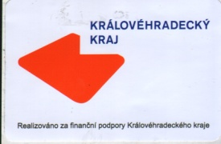  *ŘEZNÍČKOVA LIBÁŇ 2016***

**18. PŘEHLÍDKA LOUTKOVÝCH DIVADEL**

**5.11. – 10.12.2016**

SOBOTA 5.11. – loutkové divadlo ZVONEK Hořice – malý sál DK

***POHÁDKA O SLUNCI***

SOBOTA 12.11. – loutkové divadlo SRDÍČKO Jičín – velký sál DK

***O NESPOKOJENÉM KOHOUTKOVI***

SOBOTA 19.11. – loutkové divadlo RONIČKA Benátky nad Jizerou – malý sál DK

***ŠÍPKOVÁ POHÁDKA***

SOBOTA 26.11. – loutkové divadlo Smiřice - malý sál DK

***DVĚ MAŘIČKY***

SOBOTA 3.12. – loutkové divadlo Nová Paka – malý sál DK

***O SNĚHURCE***

SOBOTA 10.12. loutkové divadlo MARTÍNEK Libáň – velký sál DK

***ČERTŮV ŠVAGR***

***ZAČÁTEK VŠECH PŘEDSTAVENÍ V 15,00 HOD. VSTUPNÉ JEDNOTNÉ 25,- Kč***

***REZERVACE VSTUPENEK NA TEL. 602 448 348***